**Test op het Antibacteriele effect van AgNP**

|  |
| --- |
| **Materialen** |

|  |  |
| --- | --- |
|  | Agar petri schaal |
|  | Filtreer paper |
|  | viltstift |
|  | AgNP oplossing van experiment 1 |
|  | Schaar |
|  | 2 druppelpipetten |
|  | E. coli bacterie culturu |
|  | Incubator/stoof |

|  |
| --- |
| **Procedure** |

**1.**

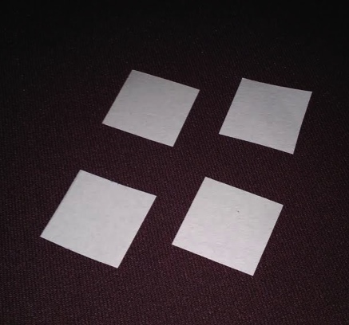

Knip 4 vierkantjes van 2x2 cm uit het filtreerpapier.

**2.**

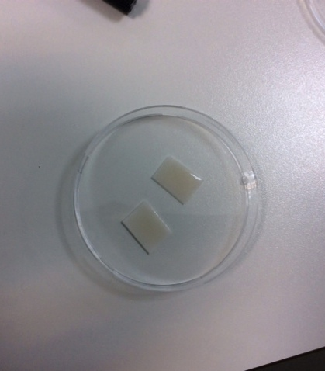

bevochtig 2 vierkantjes met de AgNP oplossing in een horlogeglas en laat een paar minuten intrekken. Bevochtig de andere twee met ged. water.

**3.**

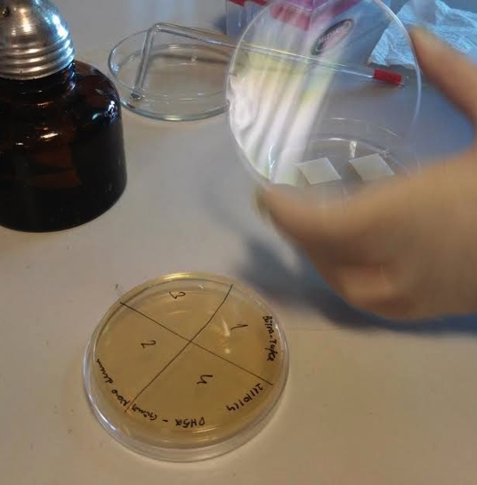

Neem een petrischaaltje met agar en teken een kruis op de bodem die de schaal in vier gelijke delen verdeeld. Schrijf in twee delen C1 en C2 (controle 1 en controle 2) op de andere 2 A1 en A2(AgNP1 en AgNP2) controle.

**4.**

Maak je werkoppervlak sterile met alcohol.

**5.**

Til voorzichtig de deksel van de petrischaal op en bring een paar druppels E.Coli culture over op de schaal.

**6.**

Met een wattenstaafje/ special roerstaaf verdeel je de bacterieculture over het hele oppervlak van de schaal.

**7.**

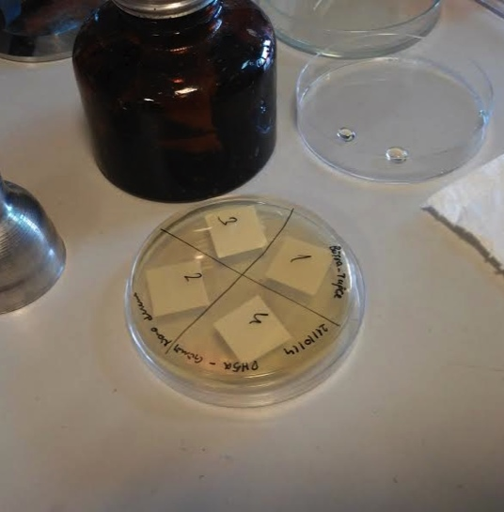

Breng nu de vier stukjes filtreerpapier aan op de agarbodem, zodat de papiertjes op de juiste plek komen te zitten. Sluit de petrischaal en zet de deksel met twee stukjes tape vast.

**8.**

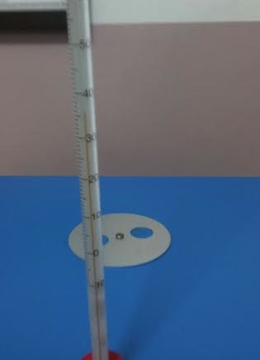

De incubatiestoof is inmiddels voorverwarmd op 37 °C.

**9.**

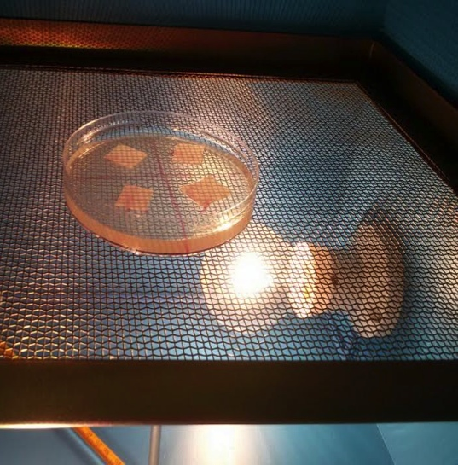

Plaats de petrischaal in de stoof gedurnede 24 uur.

**10.**

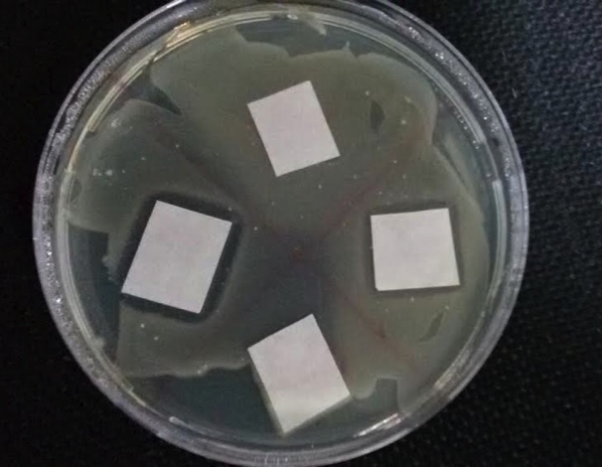

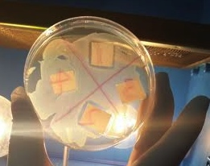

Als het goed is is er een blanke rand rondom de AgNP papiertjes van 1 tot 2 mm.